При фрезеровании поверхность обрабатывается не однолезвийным инструментом — резцом, как при строгании, а многолезвийным вращающимся инструментом — фрезой. Подача осуществляется путем перемещения обрабатываемой детали, закрепленной на столе станка. Фреза получает вращение от шпинделя станка.
Плоские поверхности можно фрезеровать торцовыми и цилиндрическими фрезами. Фрезерование торцовыми фрезами более производительно, чем цилиндрическими. Это объясняется тем, что при торцовом фрезеровании происходит одновременное резание металла несколькими зубьями, причем возможно применение фрез большого диаметра с большим числом зубьев.
Фрезерование цилиндрическими фрезами производится двумя способами. Первый способ — встречное фрезерование (рис. 2, а), когда вращение фрезы направлено против подачи; второй способ — попутное фрезерование (рис. 2, б), когда направление вращения фрезы совпадает с направлением подачи.
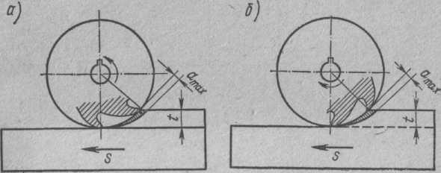
Рис. 2. Схемы фрезерования: a — встречное; б — попутное
При первом способе фрезерования толщина стружки постепенно увеличивается при резании металла каждым зубом фрезы, достигая величины а_{тах}. Перед началом резания происходит небольшое проскальзывание режущей кромки зуба по поверхности резания, что вызывает наклеп обработанной поверхности и затупляет зубья.
При втором способе фрезерования толщина стружки постепенно уменьшаеся. Производительность может быть больше и качество обработанной поверхности лучше, чем при первом, но при втором фрезерования зуб фрезы захватывает металл сразу на полную глубину резания и, таким образом, резание происходит с ударами. Ввиду этого второй способ фрезерования можно применять только для работы на станках с большой жесткостью конструкции и устройством для устранения зазоров в механизмах подачи. По этой причин первый способ фрезерования применяется чаще, чем второй.
Фрезерные станки разделяются на следующие виды: 1) горизонтально-фрезерные, 2) вертикально-фрезерные, 3) универсально - фрезерныe, 4) продольно-фрезерные, 5) карусельно - фрезерцые, 6) барабанно - фрезерные и 7) специальные.
Фрезерные станки первых трех видов являются станками общего назначения и применяются во всех видах производства; остальные относятся к высокопроизводительным и применяются в серийном, преимущественно крупносерийном и массовом производстве. На горизонтально-фрезерных и вертикально-фрезерных станках можно устанавливать на стол станка 3 одну деталь 1 или несколько деталей рядами, обрабатывая их одновременно или последовательно (рис. 3) фрезами 2, закрепленными в приспособлении 4
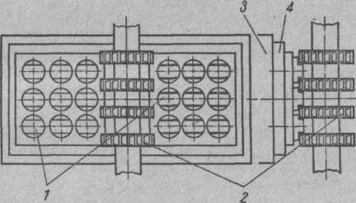
Рис. 3. Фрезерование деталей, установленных рядами:1 — обрабатываемые детали; 2 — набор фрез; 3 — стол станка; 4 — приспособление.
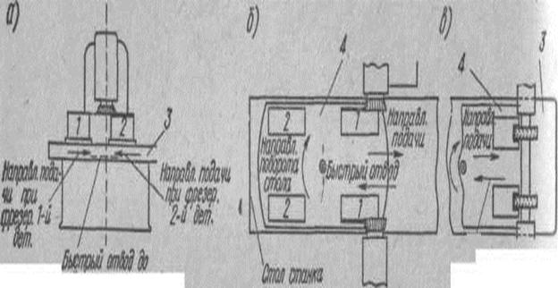
Рис. 4. Производительные методы фрезерования:
1 и 2 — обрабатываемые детали; 3 — стол станка; 4 — поворотный стол
На рис. 4, а показано фрезерование деталей торцовой фрезой на вертикально-фрезерном станке так называемым методом маятниковой подачи (подача в обе стороны); при этом вспомогательное время затрачивается только на передвижение стола 3 на длину расстояния между деталями. Применение этого метода может значительно повысить производительность станка. Универсально-фрезерные станки в отличие от горизонтально-фрезерных имеют поворотный стол, которому можно придавать положение в горизонтальной плоскости под углом к оси шпинделя. Это дает возможность фрезеровать винтовые поверхности при использовании универсальной делительной головки.
Продольно-фрезерные станки бывают с горизонтальными и вертикальными шпинделями в различном сочетании: с одним горизонтальным или с одним вертикальным шпинделем; с двумя горизонтальными; с двумя горизонтальными и одним вертикальным; с двумя горизонтальными и двумя вертикальными. Такие станки бывают больших размеров (с ходом стола до 8 м, а иногда и более); их применяют для обработки крупных деталей — одновременно с двух или трех сторон.
На рис. 4, показано высокопроизводительное фрезерование на продольно-фрезерном (а) и горизонтально-фрезерном (б) станках с применением поворотного стола 4, благодаря которому смена обработанных деталей 1, 2 производится во время фрезерования; вспомогательное время затрачивается только на обратный отвод стола и поворот его, что не превышает 0,2—0,5 минуты на две детали.
Карусельно-фрезерные станки имеют круглые вращающиеся столы большого диаметра и один (рис. 5, а) или два (рис. 5, б) вертикально расположенных шпинделя.
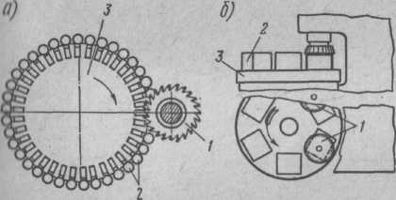 | 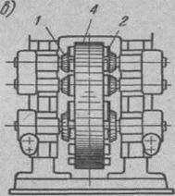
Рис. 5. Примеры фрезерования деталей на фрезерных станках.
карусельно-фрезерном с одним шпинделем; б — шпинделями; барабанно-фрезерном; 1 — фрезы; 2 — обрабатываемые детали; 3 — стол станка; 4 — барабан.
На этих станках обрабатываются плоские поверхности торцовыми фрезами. Детали устанавливают для обработки и снимают их по окончании обработки во время вращения стола; таким образом, детали обрабатываются непрерывно. Если на станке два шпинделя, то одним шпинделем производится черновая обработка, другим — чистовая (рис. 5, б). Такие станки применяют в крупносерийном и массовом производствах. -Барабанно-фрезерные станки служат для обработки параллельных плоскостей детали одновременно с двух сторон (рис. 5, в). Детали подлежащие обработке, устанавливают на барабан 4, который вращается внутри станины, имеющей портальную форму. Фрезы 1 помещены на расположенных с двух сторон четырехшпиндельных бабках, с каждой стороны по две. Одна фреза с каждой стороны производит черновое фрезерование, другая — чистовое. Нa этих станках детали устанавливают и снимают на ходу станка, таким образом, фрезерование идет непрерывно. Такие станки отличаются большой производительностью и применяются в крупносерийном и массовом производстве.
Фрезерные полуавтоматы и автоматы широко применяются в массовом производстве для фрезерования деталей малых размеров. Основное время при цилиндрическом и торцовом фрезеровании определяется по формуле:
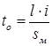 или 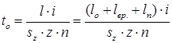 ,мин,
где - расчетная длина обработки фрезой в мм; i — число ходов; - подача в мм/мин; s₂ — подача на зуб фрезы в мм; z — число
зубьев фрезы; п — число оборотов фрезы в минуту.
Величина врезания фрезы для цилиндрического фрезерования определяется (рис. 6 а) по формуле:
,мм,
где t — глубина фрезерования в мм; D — диаметр фрезы в мм.
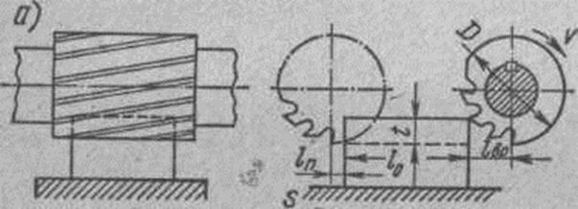
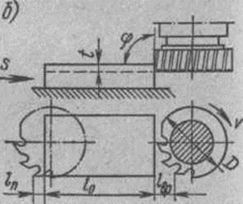
Рис. 6. Схемы фрезерования:
а — цилиндрической фрезой; б — торцовой фрезой
Для торцового симметричного фрезерования (рис. 6, б) величина врезания фрезы равна:
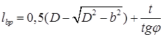 ,мм,
где b — ширина фрезерования в мм; — главный угол фрезы в плане.
Перебег фрезы _{п} принимается равным 2—5 мм в зависимости от диаметра фрезы.
Основное время для фрезерования с круговой подачей стола определяется: 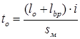 ,мин. В крупносерийном и массовом производстве =l.

